“ L’ORTO DIDATTICO”

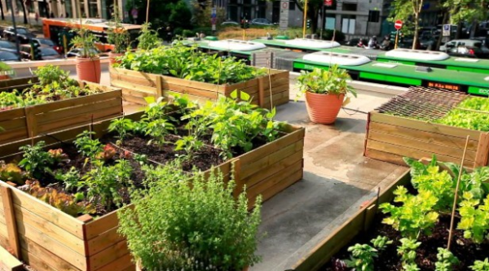
Destinatari: classi I secondaria di I° grado
Prodotto: realizzazione di un orto didattico
Referente: prof.ssa Rossella Coppolecchia
Finalità: La scuola, che tra i suoi compiti istituzionali ha quello della formazione del futuro cittadino, non può più eludere il problema di una rigorosa educazione all'uso corretto dell'ambiente e di una sana alimentazione. L’orto didattico nasce con l’intento di favorire nei ragazzi un uso corretto delle risorse a disposizione, una corretta e sana alimentazione ed una maggiore consapevolezza sull’alimentazione, l’agricoltura e il territorio. I ragazzi impareranno a conoscere ciò che mangiano producendolo da soli e rispettando le risorse del nostro pianeta. Proprio per questo il traguardo educativo a cui il nostro Istituto scolastico ambisce è quello di promuovere benessere, cultura e socializzazione, fattori necessari nella formazione di comunità sostenibili. La scelta di questa esperienza progettuale interdisciplinare si fonda sulla convinzione che far sperimentare ai ragazzi delle attività manuali finalizzate alla costruzione di strutture permanenti richiede un impegno costante e capacità progettuali/esecutive prolungate nel tempo ed inoltre favorirà in essi una minima assunzione di responsabilità nel prendersi cura ed impegnarsi in un’attività che spesso non dà risultati immediati.
Tempi: la presente proposta didattica verrà sviluppata nell’arco dell’anno scolastico , organizzata e cadenzata a seconda della pianificazione disciplinare.
Metodologia: Diverse saranno le metodologie proposte in funzione delle singole attività, tutte basate sulla didattica attiva e cooperativa.
Modalità di valutazione Oltre al prodotto finale, sarà possibile valutare le competenze utilizzando opportune griglie di valutazione. In aggiunta al termine dell’esperienza si potrà proporre agli alunni la compilazione dei questionari di autovalutazione.

